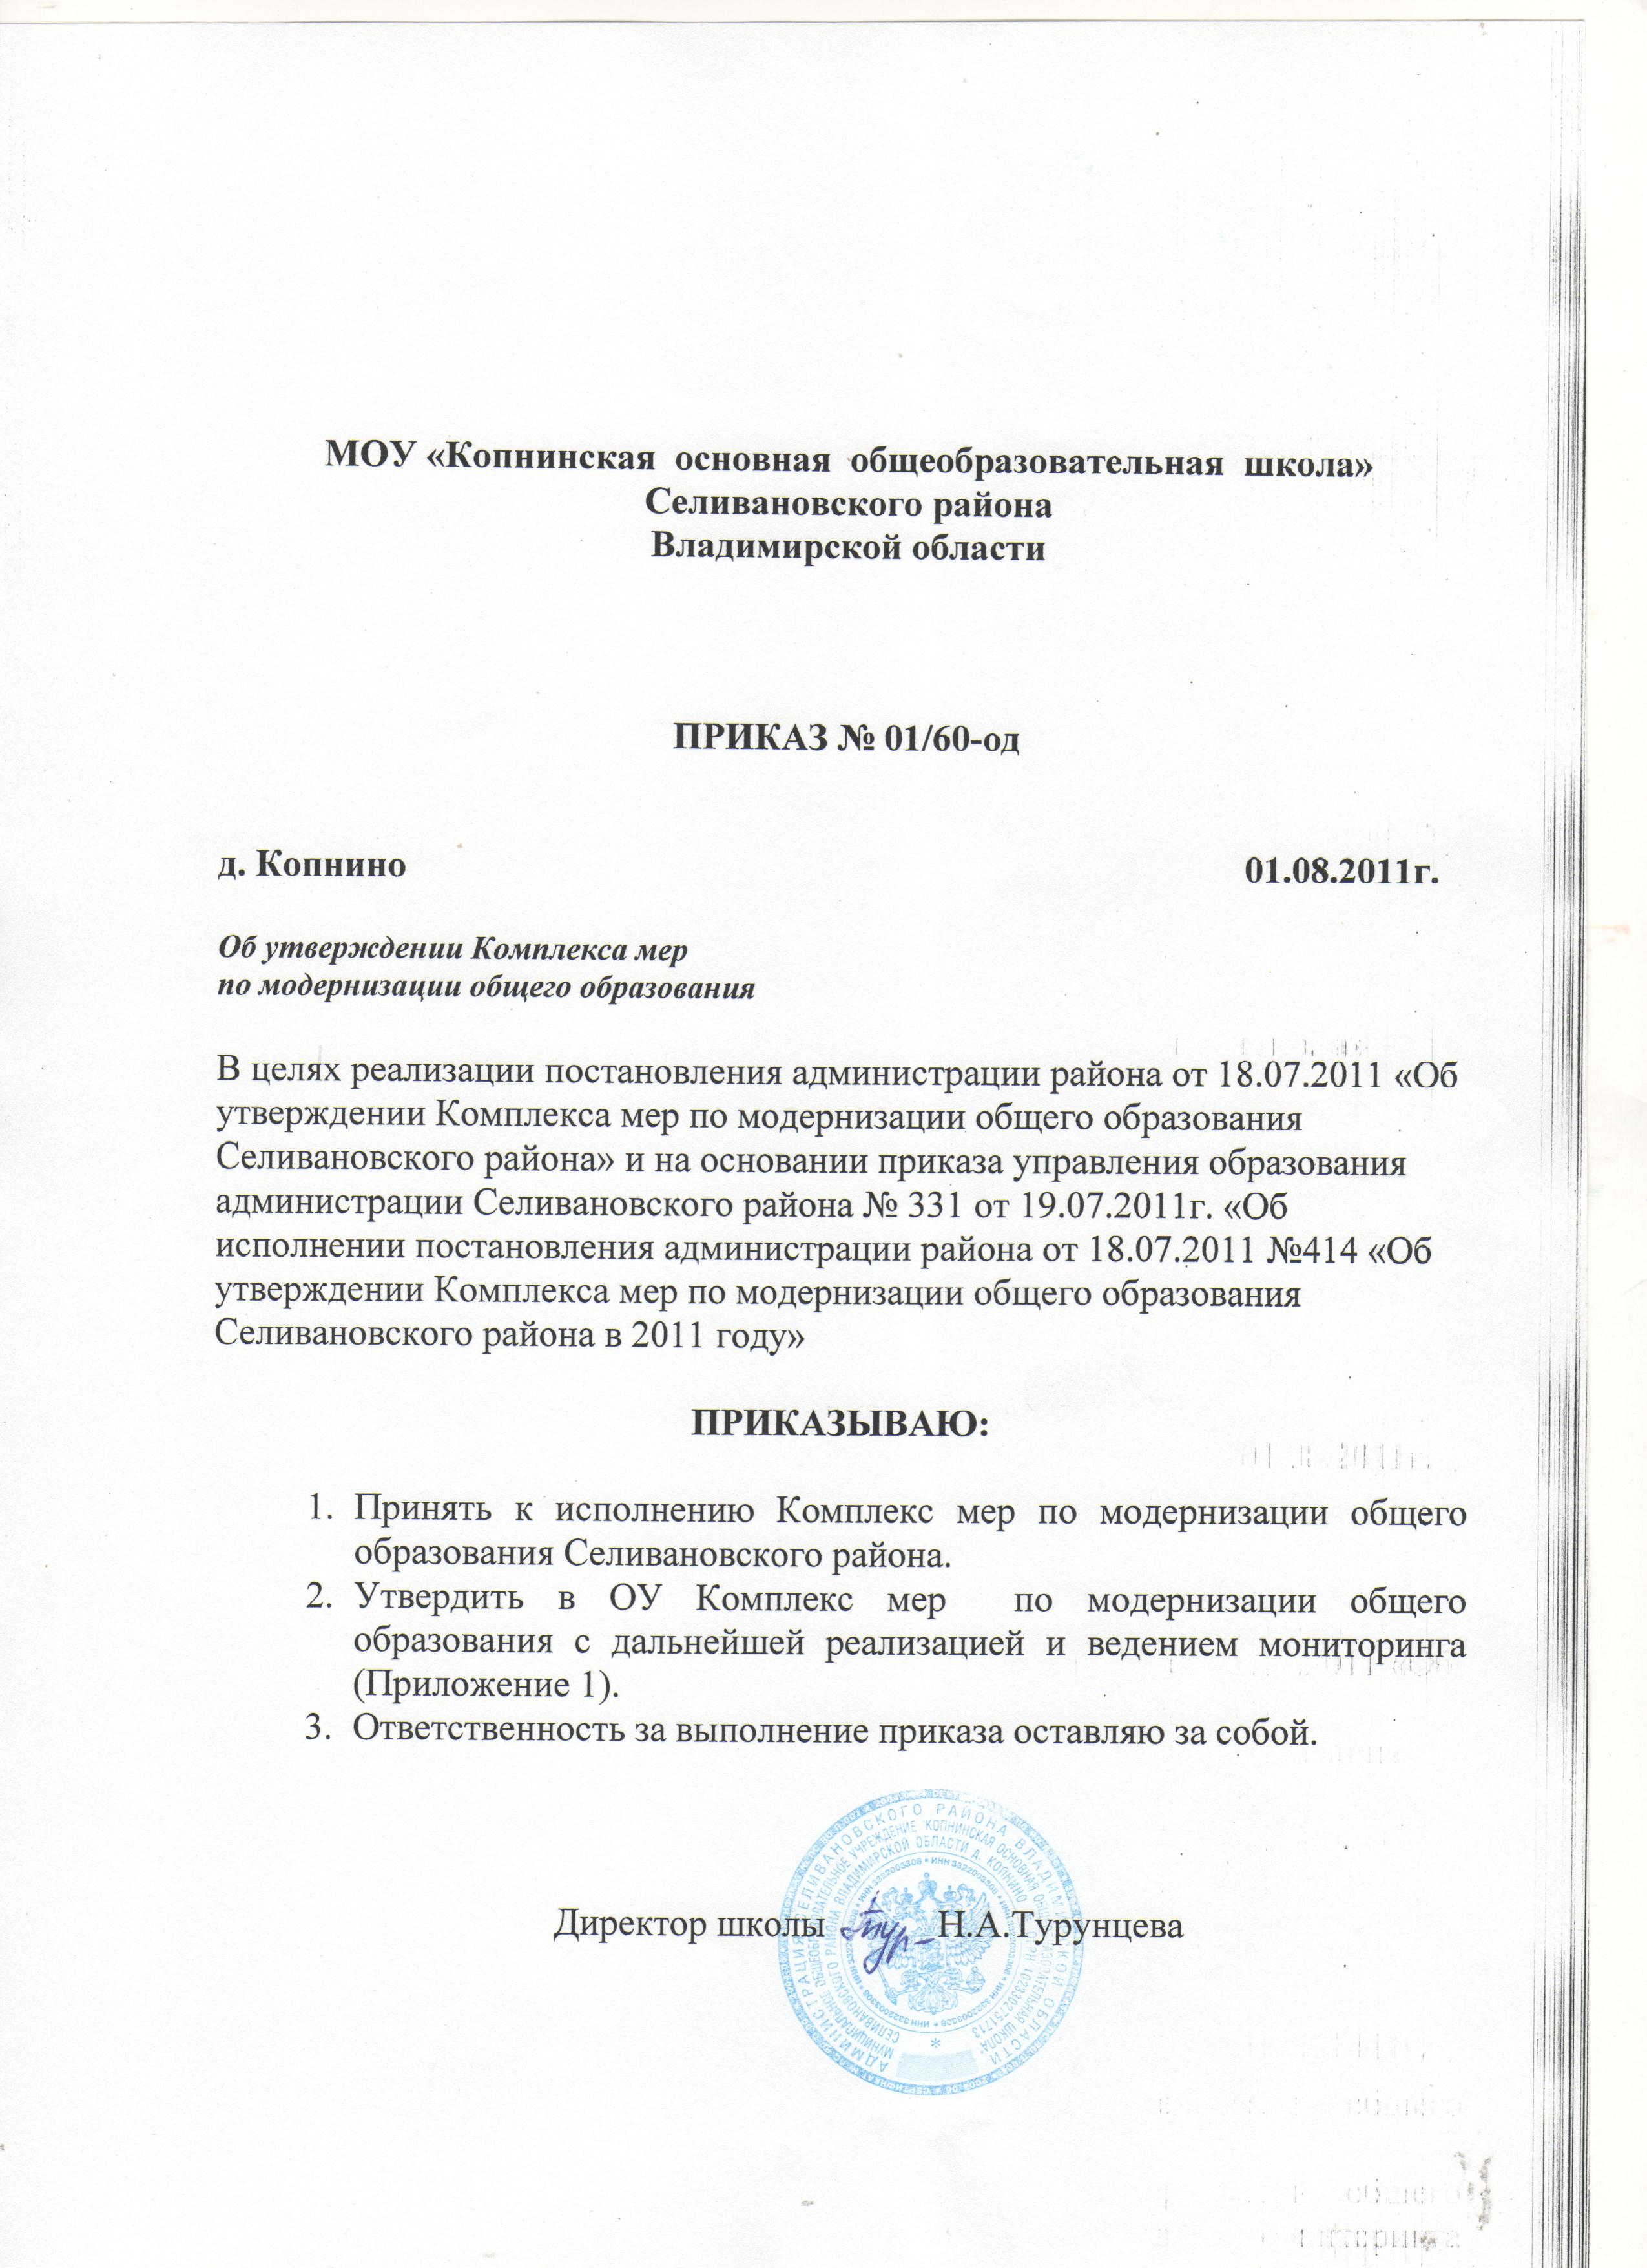

Приложение к приказу
от 01.08.2011г.№01/60-од

Комплекс мер по модернизации
общего образования в МОУ «Копнинская основная общеобразовательная школа»

I. Общие положения

Комплекс мер по модернизации общего образования МОУ «Копнинская основная общеобразовательная школа» в 2011 году (далее – Комплекс мер) разработан в целях реализации поручения Председателя Правительства Российской Федерации Путина В.В. от 4 апреля 2011 года по модернизации общего образования, повышению заработной платы учителей, постановления Губернатора Владимирской области от 11.07.2011 № 693 «Об утверждении Комплекса мер по модернизации общего образования Владимирской области на 2011 год», постановления администрации района от 18.07.2011 «Об утверждении Комплекса мер по модернизации общего образования Селивановского района» и включает в себя перечень ключевых мероприятий согласно приложению к настоящему Комплексу мер по обеспечению современного качества школьного образования.
Проект реализуется путем направления средств из федерального (областного) бюджета в форме субсидии.
Главная задача ОУ - создание условий для реализации равного доступа детей к полноценному качественному образованию в соответствии с их интересами, склонностями независимо от материального достатка семьи, места проживания, национальной принадлежности и состояния здоровья.
В ОУ по состоянию на 01.01.2011 численность обучающихся составляла 38 человек, из них обучающихся в начальных классах – 12.
Одной из главных задач модернизации общего образования является совершенствование кадрового корпуса общего образования. Повышается качество процедур оценивания профессиональной компетентности педагогических и руководящих работников, предусмотренных новым порядком аттестации.
Процент аттестованных педагогических работников в целом по ОУ составляет – 93,3 %. Из них аттестованы на высшую квалификационную категорию – 13.3%, на первую квалификационную категорию – 46.6 %; на вторую квалификационную категорию – 33,3%.
Постановлением Губернатора области от 30.07.2008 г. № 544 «Об оплате труда работников государственных областных учреждений отрасли образования», постановлением главы администрации района от 05.09.2008 «Об оплате труда работникам муниципальных учреждений отрасли образования Селивановского района» с 1 сентября 2008 года для работников учреждений отрасли образования введена новая система оплаты труда. Объем средств на выплаты стимулирующего характера предусмотрен в размере не менее 30 процентов от общих поступлений в фонд оплаты труда учреждения.
Среднемесячная заработная плата учителей в 1 квартале 2011 года составила 6950,90 рублей в месяц.
В ОУ как и в районе, области, Российской Федерации, наблюдается тенденция снижения притока и закрепления молодых педагогов, а также «старения» педагогических кадров.
Принят Закон Владимирской области от 02.10.2007 № 120-OЗ «О социальной поддержке и социальном обслуживании отдельных категорий граждан во Владимирской области», которым определены меры социальной поддержки педагогических работников образовательных учреждений, работающих в сельской местности, посёлке городского типа. Педагогическим работникам выплачивается ежемесячная денежная компенсация расходов по проезду до места работы и обратно.
В целях поддержки молодых специалистов постановлением Губернатора области от 30.07.2008 № 544 «Об оплате труда работников государственных учреждений отрасли образования», постановлением главы администрации района от 05.09.2008 «Об оплате труда работникам муниципальных учреждений отрасли образования Селивановского района» предусмотрены дополнительные выплаты выпускникам учреждений профессионального образования, поступившим на работу в учреждения образования до прохождения ими аттестации:
-с высшим профессиональным образованием (диплом с отличием)- 35%;
-с высшим профессиональным образованием – 30 %;
-со средним профессиональным образованием (диплом с отличием) – 30 %;
- со средним профессиональным образованием – 25%.
Реализация проекта должна обеспечить достижение ориентиров национальной образовательной инициативы «Наша новая школа».

II. Цели и задачи Комплекса мер

Целями Комплекса мер по модернизации общего образования на 2011 - 2013 годы являются:
- поддержка и развитие приоритетных направлений государственной образовательной политики;
- повышение качества образовательных услуг.
Для достижения этих целей необходимо решение следующих задач:
- повышение заработной платы учителей;
-обеспечение качественных условий обучения,
-развитие материально-технической базы школы,
- подготовка, переподготовка и повышение квалификации учителей
-комплектование школьной библиотеки.

III. Основные направления реализации

3.1. Приобретение оборудования (учебно-лабораторного, учебно-производственного, спортивного, оборудования для организации медицинского обслуживания обучающихся, оборудования для школьных столовых) .
3.2. Пополнение фонда школьной библиотеки .
3.3.Развитие школьной инфраструктуры (текущий ремонт с целью обеспечения выполнения требований к санитарно-бытовым условиям и охране здоровья обучающихся, а также с целью подготовки помещений для установки оборудования).
3.4. Повышение квалификации, профессиональная переподготовка учителей.
3.5. Осуществление мер, направленных на энергосбережение.

IV. Ожидаемые конечные результаты реализации Комплекса мер и оценка достижения показателей

В результате реализации Комплекса мер в 2011 году предполагается достичь следующих показателей:
- уровень среднемесячной заработной платы учителей в 4 квартале 2011 года составит 14 596,1 рублей;
- доля школьников (по ступеням общего образования) обучающихся по федеральным государственным образовательным стандартам начального общего образования в общей численности школьников (по ступеням общего образования) в 2011 году – 15 %;
- доля учителей, получивших в установленном порядке первую, высшую квалификационную категорию и подтверждение соответствия занимаемой должности, в общей численности учителей в 2011 году – 0 %;
- доля учителей и руководителей ОУ, прошедших повышение квалификации и профессиональную переподготовку для работы в соответствии с федеральными государственными образовательными стандартами начального общего образования, в общей численности учителей в 2011 году – 14.2 %;
- динамика снижения потребления по всем видам топливно-энергетических ресурсов в 2011 году – положительная.
Оценка достижения показателей будет осуществляться через систему электронного мониторинга модернизации образования в соответствии с формой и порядком, утвержденными Министерством образования и науки Российской Федерации.
Контроль реализации Комплекса мер в соответствии с заключенными соглашениями осуществляют: на региональном уровне – департамент образования администрации Владимирской области, на муниципальном – управление образования администрации района, на школьном – администрация школы.
Мероприятия комплекса мер по модернизации общего образования в МОУ «Копнинская основная общеобразовательная школа» в 2011 году .

Комплекс мер по модернизации общего образования Владимирской области на 2011 год
Наименование муниципального образования:
Наименование учреждения: |  |  | МОУ "Копнинская ООШ"
N | Наименование мероприятий | Количество единиц | Всего (тыс.руб.) | Федеральный бюджет (тыс.руб.) | Региональный бюджет (тыс.руб.) | Местные бюджеты (тыс.руб.)
1 | Приобретение оборудования, в том числе | 4 | 5 | 5 | 0 | 0
1.1. | учебно-лабораторное оборудование | 4 | 5 | 5
1.2. | учебно-производственное оборудование, |  | 0
1.3. | спортивное, |  | 0
1.4. | оборудования для организации медицинского обслуживания обучающихся, |  | 0
1.5. | оборудования для школьных столовых, |  | 0
1.6. | компьютерное оборудование |  | 0
2. | Приобретение транспортных средств для перевозки обучающихся. |  | 0
3. | Пополнение фондов библиотек общеобразовательных учреждений. |  | 0
4. | Развитие школьной инфраструктуры (текущий ремонт с целью обеспечения выполнения требований к санитарно-бытовым условиям и охране здоровья обучающихся, а также с целью подготовки помещений для установки оборудования). |  | 60 | 60
5. | Повышение квалификации, профессиональная переподготовка руководителей общеобразовательных учреждений и учителей |  | 0
6. | Модернизация общеобразовательных учреждений путем организации в них дистанционного обучения обучающихся, в том числе | 0 | 0
6.1. | увеличение пропускной способности и оплата трафика |  | 0
6.2. | обновление программного обеспечения и приобретение электронных образовательных ресурсов |  | 0
7. | Осуществление мер, направленных на энергосбережение в системе общего образования |  | 36 |  |  | 36
 | ИТОГО: | 4 | 101 | 65 | 0 | 36
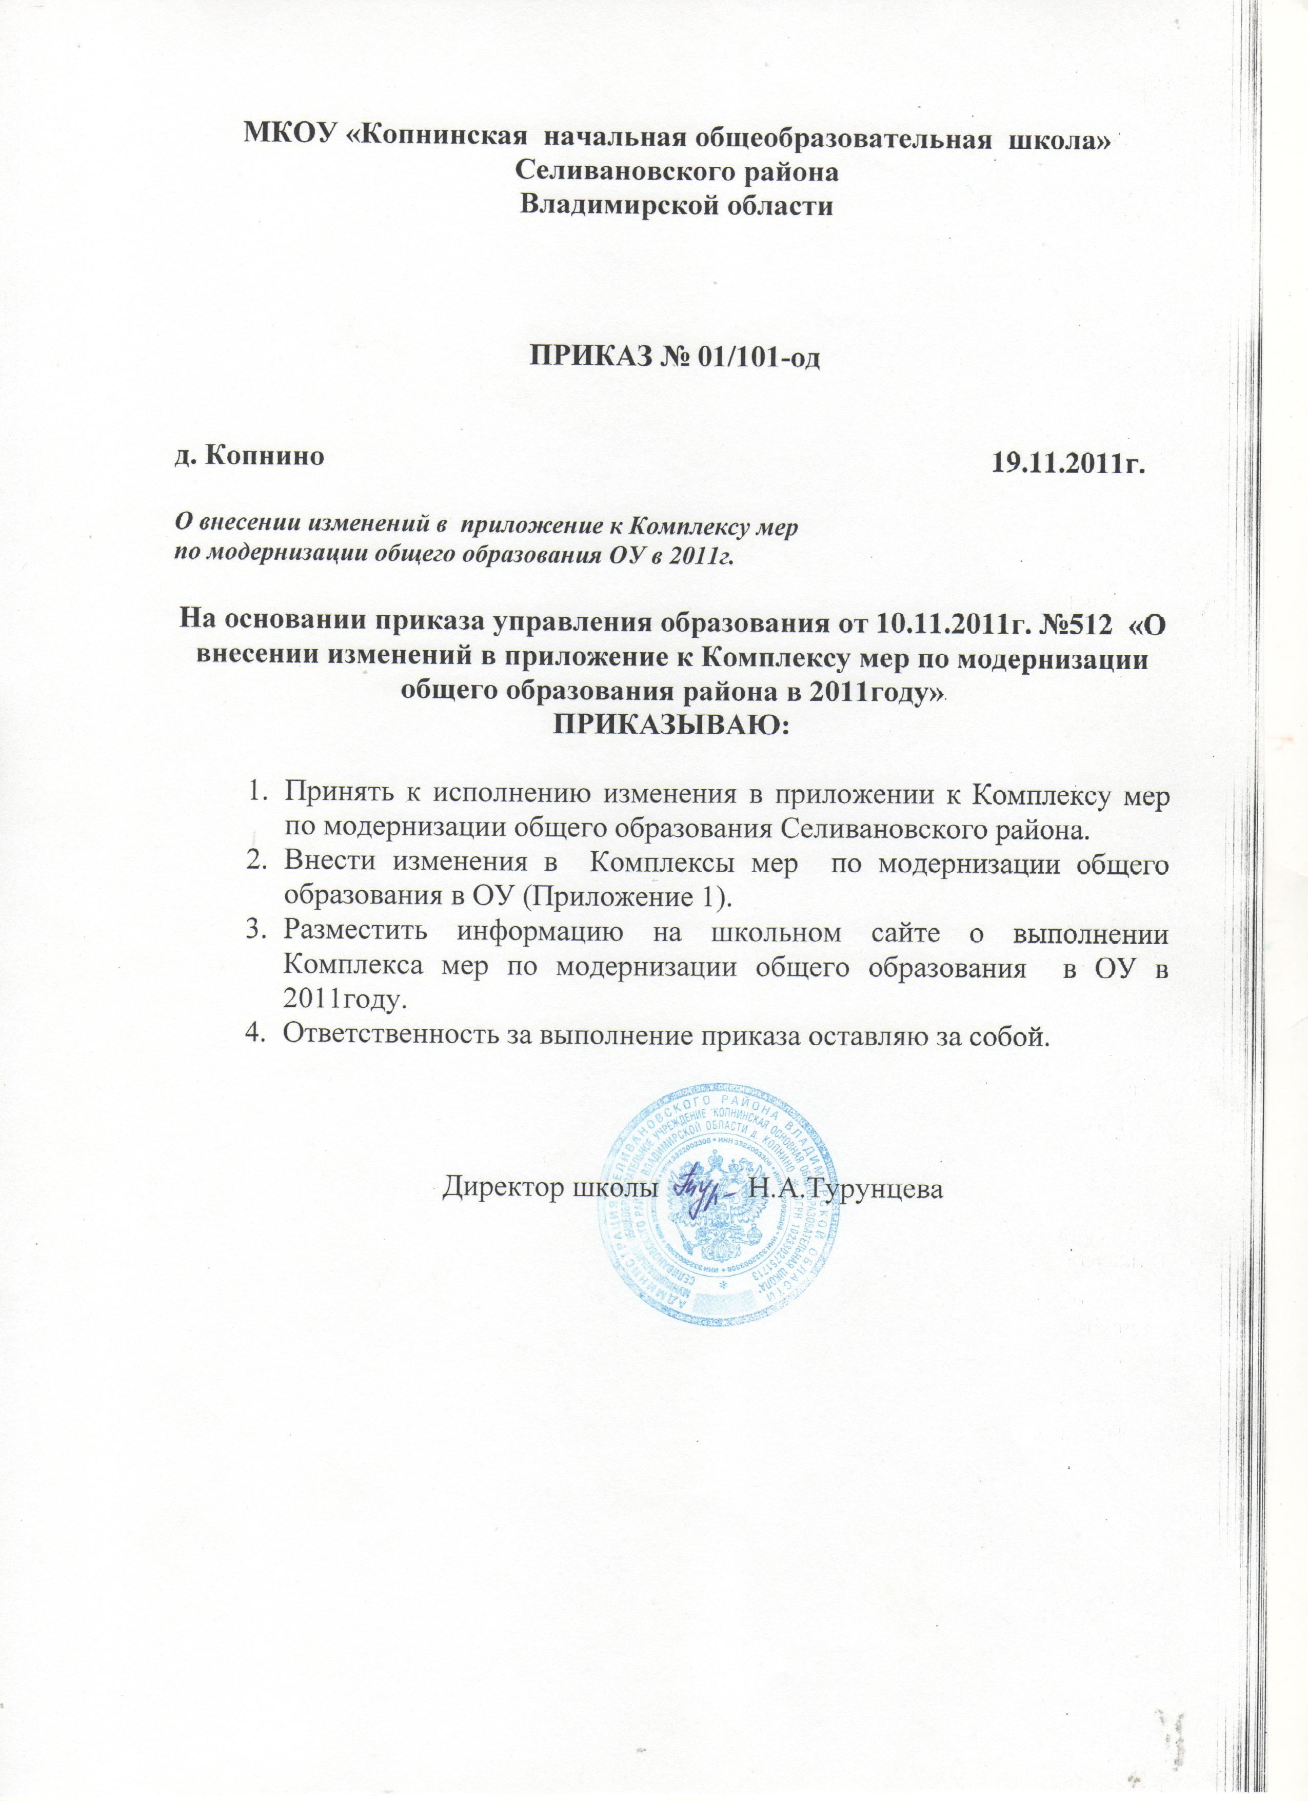

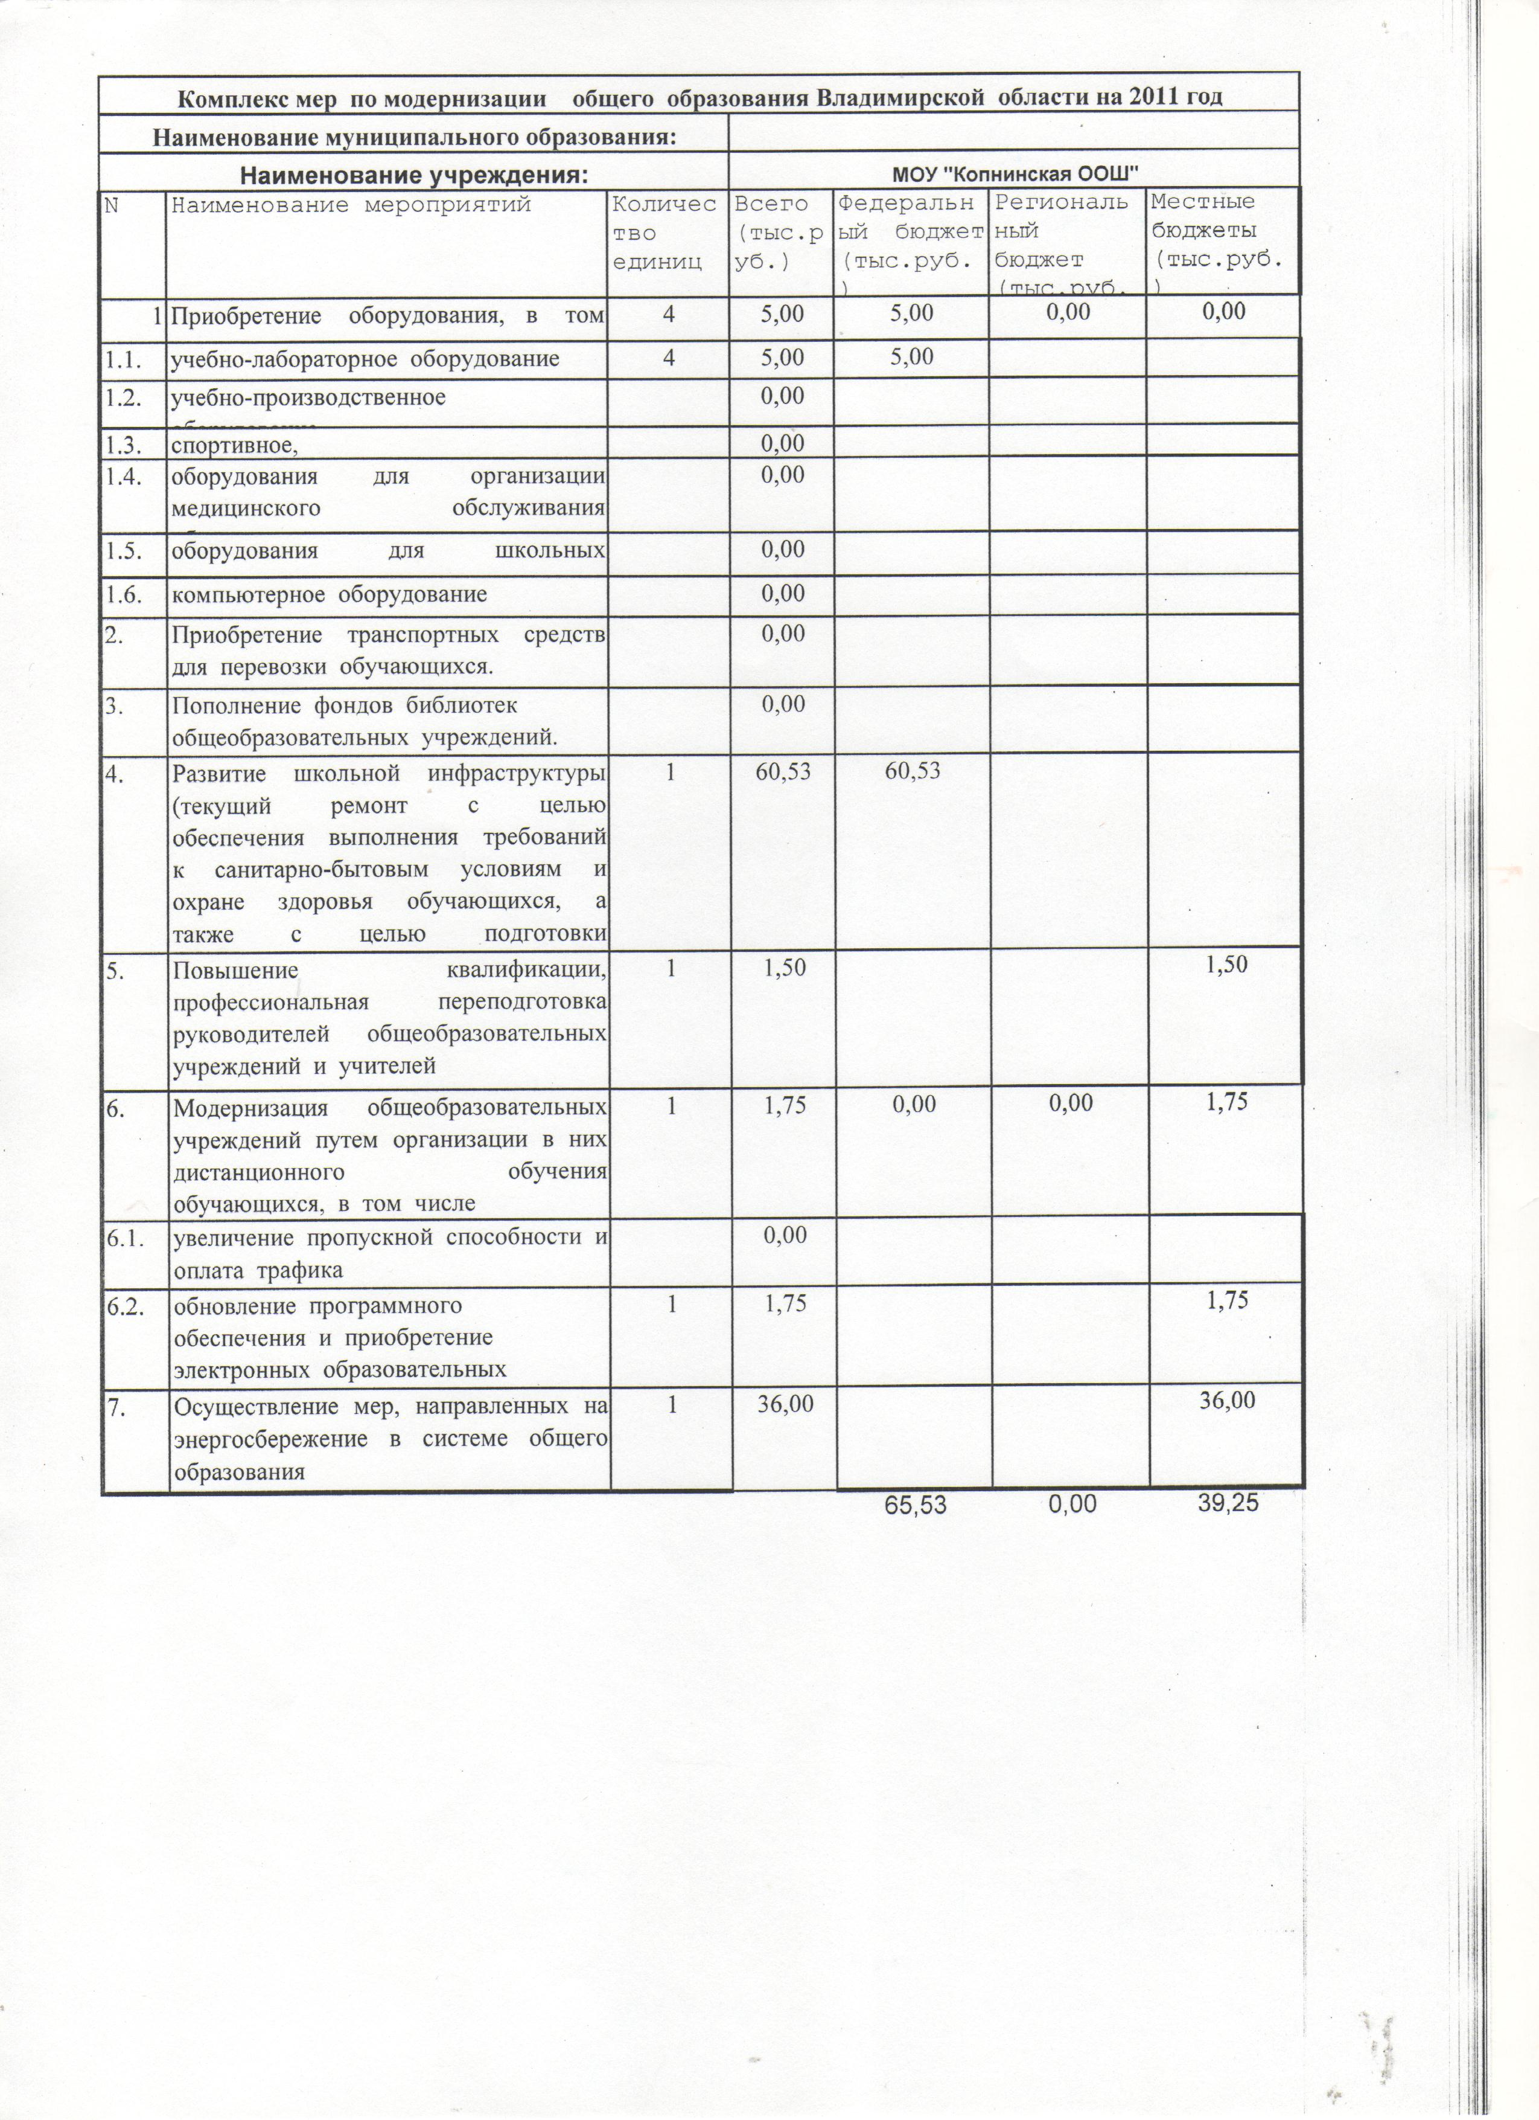

Итоги
реализации комплекса мер по модернизации общего образования в 2011 году

В соответствии с постановлением Губернатора области от 01.07.2011 № 666 «О реализации постановления Правительства Российской Федерации от 31.05.2011 № 436 «О порядке предоставления в 2011 - 2013 годах субсидий из федерального бюджета бюджетам субъектов Российской Федерации на модернизацию региональных систем общего образования» и Соглашением между Департаментом образования администрации области и муниципальным образованием Селивановский район на модернизацию в 2011 году направлены средства бюджетов всех уровней в сумме 104,78 тыс. рублей, в том числе федерального бюджета – 65,53тыс. рублей, местного бюджета -39,25 тыс. рублей, которые включали следующие мероприятия:
1) приобретение оборудования (учебно-лабораторное, учебно-производственное, спортивное и компьютерное оборудование - 5,00 тыс. рублей (4,8 %)
2) развитие школьной инфраструктуры (текущий ремонт с целью обеспечения выполнения требований к санитарно-бытовым условиям и охране здоровья обучающихся, а также с целью подготовки помещений для установки оборудования) – 60,53 тыс. рублей (57,8%);
3)повышение квалификации, профессиональная переподготовка руководителей общеобразовательных учреждений и учителей – 1,50 тыс. рублей (1,4 %);
4) модернизация общеобразовательных учреждений путем организации в них дистанционного обучения для обучающихся (увеличение пропускной способности и оплата Интернет - трафика, обновление программного обеспечения и приобретение электронных образовательных ресурсов) – 1,75 тыс. рублей (1,6 %);
5) осуществление мер, направленных на энергосбережение в общеобразовательных учреждениях - 36 тыс. рублей (34,3%).
Для достижения целевого показателя результативности предоставления субсидии из федерального бюджета на модернизацию муниципальной системы общего образования - соотношение среднемесячной заработной платы учителей за IV квартал 2011 года и среднемесячной заработной платы работников в целом по экономике Владимирской области за I квартал 2011 года приняты нормативные правовые акты. Постановлением администрации Селивановского района от 30.05.2011 № 224 «О внесении изменений в постановление главы Селивановского района от 05.09.2008 №573 «Об оплате труда работников муниципальных учреждений отрасли образования Селивановского района» внесены необходимые изменения в Положение о системе оплаты труда работников муниципальных учреждений отрасли образования:
- введен дополнительный повышающий коэффициент специфики для учителей в размере 10%;
- объем средств на стимулирующие выплаты учителям увеличен с 20% до 30%.
Размер среднемесячной заработной платы работников в целом по экономике Владимирской области за I квартал 2011 года составил 14596,1 рублей. Средняя заработная плата учителей за сентябрь 2011 года составила -19169 рублей, за октябрь 2011 года - 17501 рубль, за ноябрь – 25750 рублей, за декабрь – 17725 рублей.
В целях обеспечения равных условий оплаты труда работников образовательных учреждений приняты постановления администрации района о повышении заработной платы с 01 сентября 2011 года на 50 процентов медицинскому персоналу и об опережающей индексации с 01 октября 2011 года на 6,5% другим педагогическим работникам.
Одним из ключевых направлений развития системы образования является переход на новые федеральные государственные образовательные стандарты. С 1 сентября 2011 года осуществлен переход на федеральные государственные образовательные стандарты нового поколения в первом классе. В связи с этим приведена в соответствие нормативно-правовая база по реализации ФГОС, обновлена материально-техническая база, проведен текущий ремонт первого класса школы.
Особое внимание уделено созданию кадровых условий реализации основной образовательной программы. Общеобразовательное учреждение полностью укомплектовано кадрами учителей начальных классов, 100% педагогов имеют специальное образование, 100 % квалификационную категорию.
Научно-методическое сопровождение формирования профессиональной компетентности педагогов осуществлялось, прежде всего, через курсовую подготовку. Доля учителей и руководителей школы, прошедших повышение квалификации и профессиональную переподготовку для работы в соответствии с ФГОС, в общей численности учителей, составила 67%.
Модернизация системы общего образования на школьном уровне позволила приобрести 8 единиц оборудования на сумму 104,78 тыс. рублей, что обеспечило оснащение учебного процесса в соответствии с федеральными требованиями к образовательному учреждению. Современным учебно-лабораторным, спортивным оборудованием обеспечены 100% школьников начальных классов. В соответствии с требованиями к санитарно-бытовым условиям и охране здоровья обучающихся в школе проведены ремонтные работы (1 помещение).
Осуществлены меры, направленные на энергосбережение. Муниципальное общеобразовательное учреждение обеспечено приборами учета расхода энергоресурсов на 100%, проведено обязательное энергетическое обследование школы с последующей разработкой конкретных мероприятий по энергосбережению и выдачей энергетического паспорта.
Большое внимание уделялось информационному обеспечению проекта. Реализация проекта по модернизации системы общего образования и повышению заработной платы учителей обсуждалась в 2011 году на педагогическом совете, заседании Совета школы, профсоюзных собраниях. На школьном сайте размещены все документы и отчеты по модернизации общего образования.
Таким образом, в рамках модернизации общего образования, реализованной в комплексе с приоритетным национальным проектом «Образование» и Президентской инициативой «Наша новая школа», удалось обеспечить создание основных механизмов модернизации системы образования.

